1:. Zkušební metody a postupy: ČSN EN ISO 17892-4

ČSN EN ISO 17892-12 ČSN EN ISO 17892-1

Geotechnický průzkum a zkoušení — Laboratorní zkoušky zemin — Část 4: Stanovení zrnitosti Geotechnický průzkum a zkoušení — Laboratorní zkoušky zemin — Část 12: Stanovení konzistenčních mezí Geotechnický průzkum a zkoušení — Laboratorní zkoušky zemin Část 1: Stanovení vlhkosti

CONSULTEST s.r.o., Medkova 4, 627 00 Brno,   
ZL Znojmo, Dobšická 17, 669 02 Znojmo

Stavba:*

Objekt:*

Konstrukční celek:* Specifikace vzorku:* Označení ZL: Odebráno dne: Zkoušeno dne:

Kotojedy - Vážany cyklostezka

zemní pláň

původní z km 0,120 AZZ 067/24

05.04.2024

5.4. - 7.4.2024

1. Stanovení zrnitosti ČSN EN ISO 17892-4

**21,1**

w (%)

|  |  |  |  |
| --- | --- | --- | --- |
| Síto  (mm) | propady na sítech (%) | | |
| zkoušený vzorek | | |
| 90 | 100 | |  |
| 63 | **100** | |  |
| 31,5 | **100** | |  |
| 22,4 | **100** | |  |
| 16  **,** | **100** | |  |
| 8 | **100** | |  |
| 4 | **100** | |  |
| 2 | **100** | |  |
| 1 | 96 | |  |
| 0,5 | 92 | |  |
| 0,25 | 86 | |  |
| 0,125 | 76 | |  |
| 0,063 | **72,3** | |  |
| Složení zeminy | | | (%) |
| Štěrk. složka g )zrna> 2 mm) | |  | **0,1** |
| Písčitá složka s (zrna 0,063-2 m | |  | **27,5** |
| Jemné částice f (zrna < 0,063 m | |  | **72,3** |
| _  Jílovité částice c (zrna < 0,002 mm) | | |  |

1. Stanovení vlhkosti ČSN EN ISO 17892-1
2. Stanovení konzistenčních mezí ČSN EN ISO 17892-12

|  |  |
| --- | --- |
| **vvi_ (%)** | **42** |
| **wp (%)** | **18** |
| **IP (%)** | **24** |

10

100

01 **1**

**velikost ok sít (mm)**

**propad na sítě (%)**

|  |  |  |  |  |  |  |  |  |  |  |  |
| --- | --- | --- | --- | --- | --- | --- | --- | --- | --- | --- | --- |
| 100 | | | | | | **Čára zrnitosti** | | | | | |
| 90 |  |  |  |  |  |  |  |  |  | )6 | 100 |
| 80 |  |  |  |  |  |  |  |  | 2 |  |  |
| 70 |  |  |  |  |  | 76 | t3G |  |  |  |  |
| 60 |  |  |  | 7 2 | 3 |  |  |  |  |  |  |
| 50 |  |  |  |  |  |  |  |  |  |  |  |
| 40 |  |  |  |  |  |  |  |  |  |  |  |
|  |  |  |  |  |  |  |  |  |  |  |  |
| 30  20 |  |  |  |  |  |  |  |  |  |  |  |
| 10 |  |  |  |  |  |  |  |  |  |  |  |
|  |  |  |  |  |  |  |  |  |  |  |  |

O 10 20 30 40 50 60 70 80

**vlhkost na mezi tekutosti wL (%)**

90 100 110 120

Ul

**Diagram plasticity (Částice < 0,4 mm)** nízká (L) střední (I) vysoká (H) vvsvoeklmá

íL

J

70 60 50 40 30 20 10 O

**index plasticity lp (%)**

•

**• • • •**

■

HLÍN

exrém (E)

|  |  |  |  |
| --- | --- | --- | --- |
| pozn.: stanoveno na kuželu s vrch.úhlem 60   1. Klasifikace a označení zeminy dle ČSN 73 6121 | | |  |
| **Jíl se střední plasticitou** |  | **F6 CI** | vhodnost do násypu |
| vhodnost pro podloží vozovky(pro aktivní zónu) |
| 1. Vyjádření nejistoty měření |  | |  |
| 1. Výrok o shodě: |
| 1. Stanoviska a interpretace: |
|  |
| Objednatel zkoušky:  Protokol uzavřen dne: Zakázka číslo: | **Stavby SR Group, s.r.o.** Zkoušel:  Pančava 128  760 01 Zlín - Příluky Místo zkoušení:  - 09.04.2024 Vedoucí ZL Znojmo:  27/2024/ZZ | | |

poznámka: * data převzata od objednatele, laboratoř neodpovídá za relevantnost dat poskytnutých objednatelem.

**data převzata od subdodavatele ZL č.

*** v případě, že je jako vzorkař uveden objednatel, pak platí, že výsledky se vztahují ke vzorku tak, jak byl přijat do laboratoře.

Výsledky zkoušek se týkají pouze vzorků a protokol neznamená schválení výrobku orgánem udělujícím akreditaci ani žádným jiným orgánem. Protokol může být reprodukován jedině celý, jinak s písemným souhlasem zkušební laboratoře. Protokol nebo jeho části nesmí být měněny.

Konec protokolu

**Stanovení zrnitosti Zemin   
Stanovení konzisten  
čních mezí   
Stanovení vlhkosti zemin**

**Protokol o zkoušce č.: 2211241ZZ**

Výtisk č.:

1 2 3

List 1/1

**L 1211**

podmínečně vhodná

nevhodná

CONSULTEST s.r.o., Medkova 4, 627 00 Brno,   
ZL Znojmo, Dobšická 17, 669 02 Znojmo

|  |  |  |  |
| --- | --- | --- | --- |
|  | **Proctorova zkouška zhutnitelnosti** Proctor - Standard |  | List 1/1 |
| Protokol o zkoušce č. **220124/ZZ** |  | Výtisk  č.:  1 2 3 |
| **L 1211** |  |
|  |  |  |  |

Stavba:

Objekt:

Konstrukční celek: * Specifikace vzorku: * Označení ZL: Odebráno dne: Zkoušeno dne:

Kotojedy - Vážany cyklostezka

zemní pláň původní z km 0,120 AZZ 067/24

05.04.2023

05 - 07.04.2024

1. Zkušební metody a postupy:

ČSN EN 13286-2, národní příloha NB - Nestmelené směsi a směsi stmelené hydraulickými pojivy - Část 2: Zkušební metody pro stanovení laboratorní srovnávací objemové hmotnosti a vlhkosti - Proctorova zkouška ČSN EN ISO 17892-1 Geotechnický průzkum a zkoušení - Laboratorní zkoušky zemin - Část 1: Stanovení vlhkosti

1. Údaje o zkoušení: Na zkušebním vzorku byla provedena homogenizace, následně byl vzorek zmenšen a zkoušen podle citovaných ČSN EN.

Hmotnost moždíře [g]: 2817,40

**Proctor - Stan**

|  |  |  |  |  |  |  |  |  |  |  |  |  |  |  |  |  |
| --- | --- | --- | --- | --- | --- | --- | --- | --- | --- | --- | --- | --- | --- | --- | --- | --- |
| -166°- |  |  |  |  |  |  |  |  |  |  |  | 1641 |  |  |  |  |
| 1640 |  |  |  |  | 1615 |  |  |  |  |  |  |  |  |  |  |  |
| 1620  1600 |  |  |  |  |  |  |  |  |  |  |  |  |  |  |  |  |
|  |  |  |  |  |  |  |  |  |  |  |  |  |  |  |  |  |
| 1580 |  |  |  |  |  |  |  |  |  |  |  |  |  |  |  |  |
| 1560  1540 |  |  |  |  | 1549 |  |  |  |  |  |  |  |  |  |  |  |
| 1520 |  |  |  |  |  |  |  |  |  |  |  |  |  |  | 15-52 |  |
|  |  |  |  |  |  |  |  |  |  |  |  |  |  |  |  |  |
| 1500 |  |  |  |  |  |  |  |  |  |  |  |  |  |  |  |  |
| 1480  1460 |  |  |  |  |  |  |  |  |  |  |  |  |  |  |  |  |
|  |  |  |  |  |  |  |  |  |  |  |  |  |  |  |  |  |
| 1440  1420 |  | 1448 |  |  |  |  |  |  |  |  |  |  |  |  |  |  |
| 5 6 | | 7 8 | 9 | 10 | 11 12 13 | 14 | 15 | 16 | 17 | 18 | 19 | 20 21 | 22 | 23 | 24 25 | 26 |

**Vlhkost** (%)

**Obj.hmotnost suché zeminy (kg/m3)**

Objem moždíře [cm3]: 941,40

Výška dopadu moždíře [mm]: 305

Počet úderů na vrstvu: 25

Počet vrstev: 3

|  |  |  |
| --- | --- | --- |
| **,**  **Stanoveni** | **Obsah vody** | **Objemová  hmotnost suché  zeminy** |
| **cyc,** | **kg/m3** |
| **1** | 7,9 | 1 **448** |
| 2 | 10,7 | 1 549 |
| 3 | 13,5 | 1 615 |
| 4 | 16,6 | 1 663 |
| 5 | 19,6 | 1 641 |
| 6 | 23,7 | 1 552 |
|  |  |  |

**Výsledky laboratorní zkoušk**

|  |  |  |
| --- | --- | --- |
| **Optimální vlhkost** | **%** | **16,6  1 660** |
| **Max.** obj. h hé zeminy | **kg/m3** |  |

5: Vyjádření nejistoty měření

|  |  |
| --- | --- |
| Zkouška | i Nejistota měření |
| Stanovení vlhkosti zemin [%] | ± 1 |
| Stanovení zhutnitelnosti Zemin PS | ± 10 |

1. Výrok o shodě: Výrok o shodě je založen na pravděpodobnosti pokrytí 95% v souladu s dokumentem ILAC-G08:09
2. Stanoviska a interpretace:

**Stavby SR Group , s.r.o.** Vzorkař: xxx

Objednatel zkoušky:

Pančava 128 Zkoušel: xxx

760 01 Zlín - Příluky Místo zkoušení:

Protokol uzavřen dne: 09.04.2024 Vedoucí **ZL** Znojmo:

Zakázka číslo: 027/2024/ZZ

poznámka: * data převzata od objednatele, laboratoř neodpovídá za relevantnost dat poskytnutých objednatelem.

**data převzata od subdodavatele ZL č.

***v případě, že je jako vzorkař uveden objednatel, pak platí, že výsledky se vztahují ke vzorku tak, jak byl přijat do laboratoře. Výsledky zkoušek se týkají pouze vzorků a protokol neznamená schválení výrobku orgánem udělujícím akreditaci ani žádným jiným orgánem. Protokol může být reprodukován jedině celý, jinak s písemným souhlasem zkušební laboratoře. Protokol nebo jeho části nesmí být měněny.

Konec protokolu

CONSULTEST s.r.o., Medkova 4, 627 00 Brno;   
ZL Znojmo, Dobšická 17, 669 02 Znojmo

|  |  |  |  |
| --- | --- | --- | --- |
|  | **Nestmelené sm ěsi a směsi stmelené hydraulickými pojivy  Zkušební metoda pro stanovení okamžitého indexu únosnosti** |  | list 1/1 |
|  |  |  |
|  |  | Výtisk č.:  1 2 3 |
| **L 1211** | Protokol o zkoušce **č.:222124/ZZ** |  |
|  |  |  |  |

Stavba:

Objekt:

Konstrukční celek: Specifikace vzorku: Označení ZL: Odebráno dne: Zkoušeno dne:

Kotojedy - Vážany cyklostezka

zemní pláň původní z km 0,120 AZZ 067/24

05.04.2024

07.04.2024

**1.Způsoby zkoušení**

ČSN EN 13286-47 Nestmelené směsi a směsi stmelené hydraulickými pojivy — Část 47: Zkušební metoda pro

stanovení kalifornského poměru únosnosti, okamžitého indexu únosnosti a lineárního bobtnání.

ČSN EN 13286-2 Nestmelené směsi a směsi stmelené hydraulickými pojivy - Část 2: Zkušební metody pro

(nár. příloha NB) stanovení laboratorní srovnávací objemové hmotnosti a vlhkosti - Proctorova zkouška.

ČSN EN ISO 17892-1 Stanovení vlhkosti zemin.

|  |  |
| --- | --- |
| **Parametry hutnění:** |  |
| Hmotnost pěchu: | 4 500 g |
| Průměr pěchu: | 75 mm |
| Výška dopadu: | 457 |
| Počet vrstev: | 3 |
| Počet úderů na vrstvu: | 56 |

**21.1daje o zkoušení**

Na vzorku zeminy byla provedena homogenizace a následně byl vzorek zmenšen. Vzorek pro zkoušku IBI byl zkoušen podle citovaných ČSN EN.

Na vzorku byl stanoven okamžitý index únosnosti zemin IBI ihned po nahutnění, hutnění bylo prováděno s hutnící energií odpovídající zkoušce Proctor Standard (vzorek s aktuální vlhkostí).

**3. Vvsledkv zkoušek**

Objednatel zkoušky: **Stavby SR Group, s.r.o.** Zkoušel:

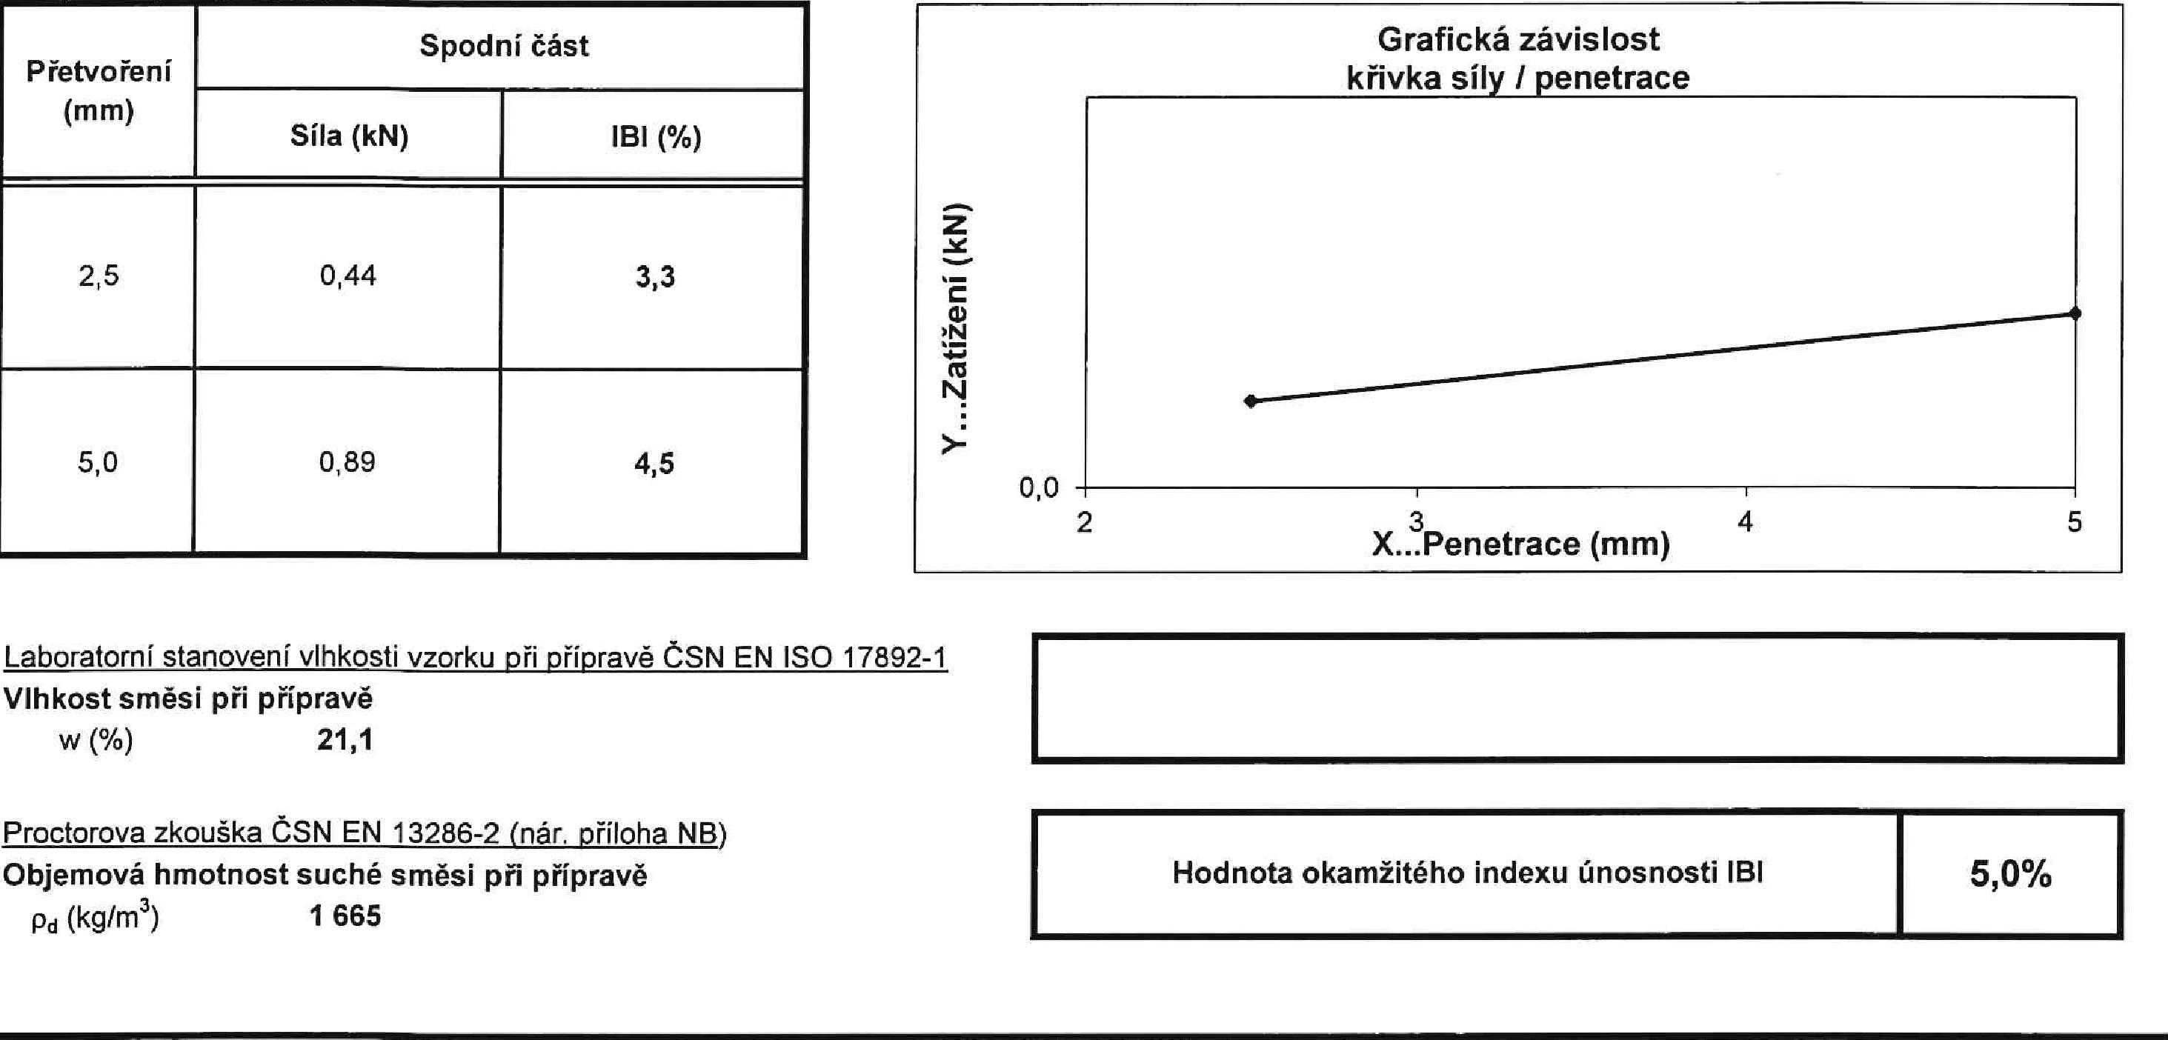

2

**5**

**X...**3 **Penetrace (mm)** 4

|  |  |  |
| --- | --- | --- |
| **P řetvoření  (mm)** | **Spodní část** | |
| **Síla (kN)** | **IBI** (%) |
| 2,5 | 0,44 | **3,3** |
| **5,0** | **0,89** | **4,5** |

Laboratorní stanovení vlhkosti vzorku při přípravě ČSN EN ISO 17892-1 **Vlhkost směsi při přípravě**

w (%) **21,1**

Proctorova zkouška ČSN EN 13286-2 (nár, příloha NB) **Objemová hmotnost suché směsi při přípravě**

Pa (kg/m3) **1 665**

**Hodnota okamžitého indexu únosnosti IBI**

**5,0%**

**Grafická závislost   
křivka síly / penetrace**

**Y...Zatížení (kN)**

0,0

Pančava 128

760 01 Zlín - Příluky Místo zkoušení:

Protokol uzavřen dne: 09.04.2024 Vedoucí ZL:

Objednávka (zakázka): 027/2024/ZZ

poznámka: • data převzata od objednatele, laboratoř neodpovídá za relevantnost dat poskytnutých objednatelem.

**data převzata od subdodavatele ZL č.

*** v případě, že je jako vzorkař uveden objednatel, pak platí, že výsledky se vztahují ke vzorku tak, jak byl přijat do laboratoře.

Výsledky zkoušek se týkají pouze vzorků a protokol neznamená schválení výrobku orgánem udělujícím akreditaci ani žádným jiným orgánem.

Protokol může být reprodukován jedině celý, jinak s písemným souhlasem zkušební laboratoře. Protokol nebo jeho části nesmí být měněny.

konec protokolu

CONSULTEST s.r.o., Medkova 4, 627 00 Brno,   
ZL Znojmo, Dobšická 17, 669 02 Znojmo

|  |  |  |  |
| --- | --- | --- | --- |
|  |  |  |  |
|  | **Stanovení zrnitosti zemin  Stanovení konzisten čních mezí  Stanovení vlhkosti zemin**  **Protokol o zkoušce č.: 2181241ZZ** |  | List 1/1 |
|  | Výtisk č.:  1 2 3 |
| **L 1211** |  |
|  |  |  |  |
|  |  |  |  |

Stavba:*

Objekt:*

Konstrukční celek:* Specifikace vzorku:* Označení ZL: Odebráno dne: Zkoušeno dne:

Kotojedy - Vážany cyklostezka

zemní pláň původní z km 0,190 AZZ 066/24

05.04.2024

5.4. - 7.4.2024

1:. Zkušební metody a postupy:

ČSN EN ISO 17892-4 Geotechnický průzkum a zkoušení — Laboratorní zkoušky zemin — Část 4: Stanovení zrnitosti

ČSN EN ISO 17892-12 Geotechnický průzkum a zkoušení — Laboratorní zkoušky zemin — Část 12: Stanovení konzistenčních mezí

ČSN EN ISO 17892-1 Geotechnický průzkum a zkoušení — Laboratorní zkoušky zemin — Část 1: Stanovení vlhkosti

2: Stanovení zrnitosti ČSN EN ISO 17892-4

*pozn.: wL ( ) stanoveno na kuželu s vrc .úhlem 60

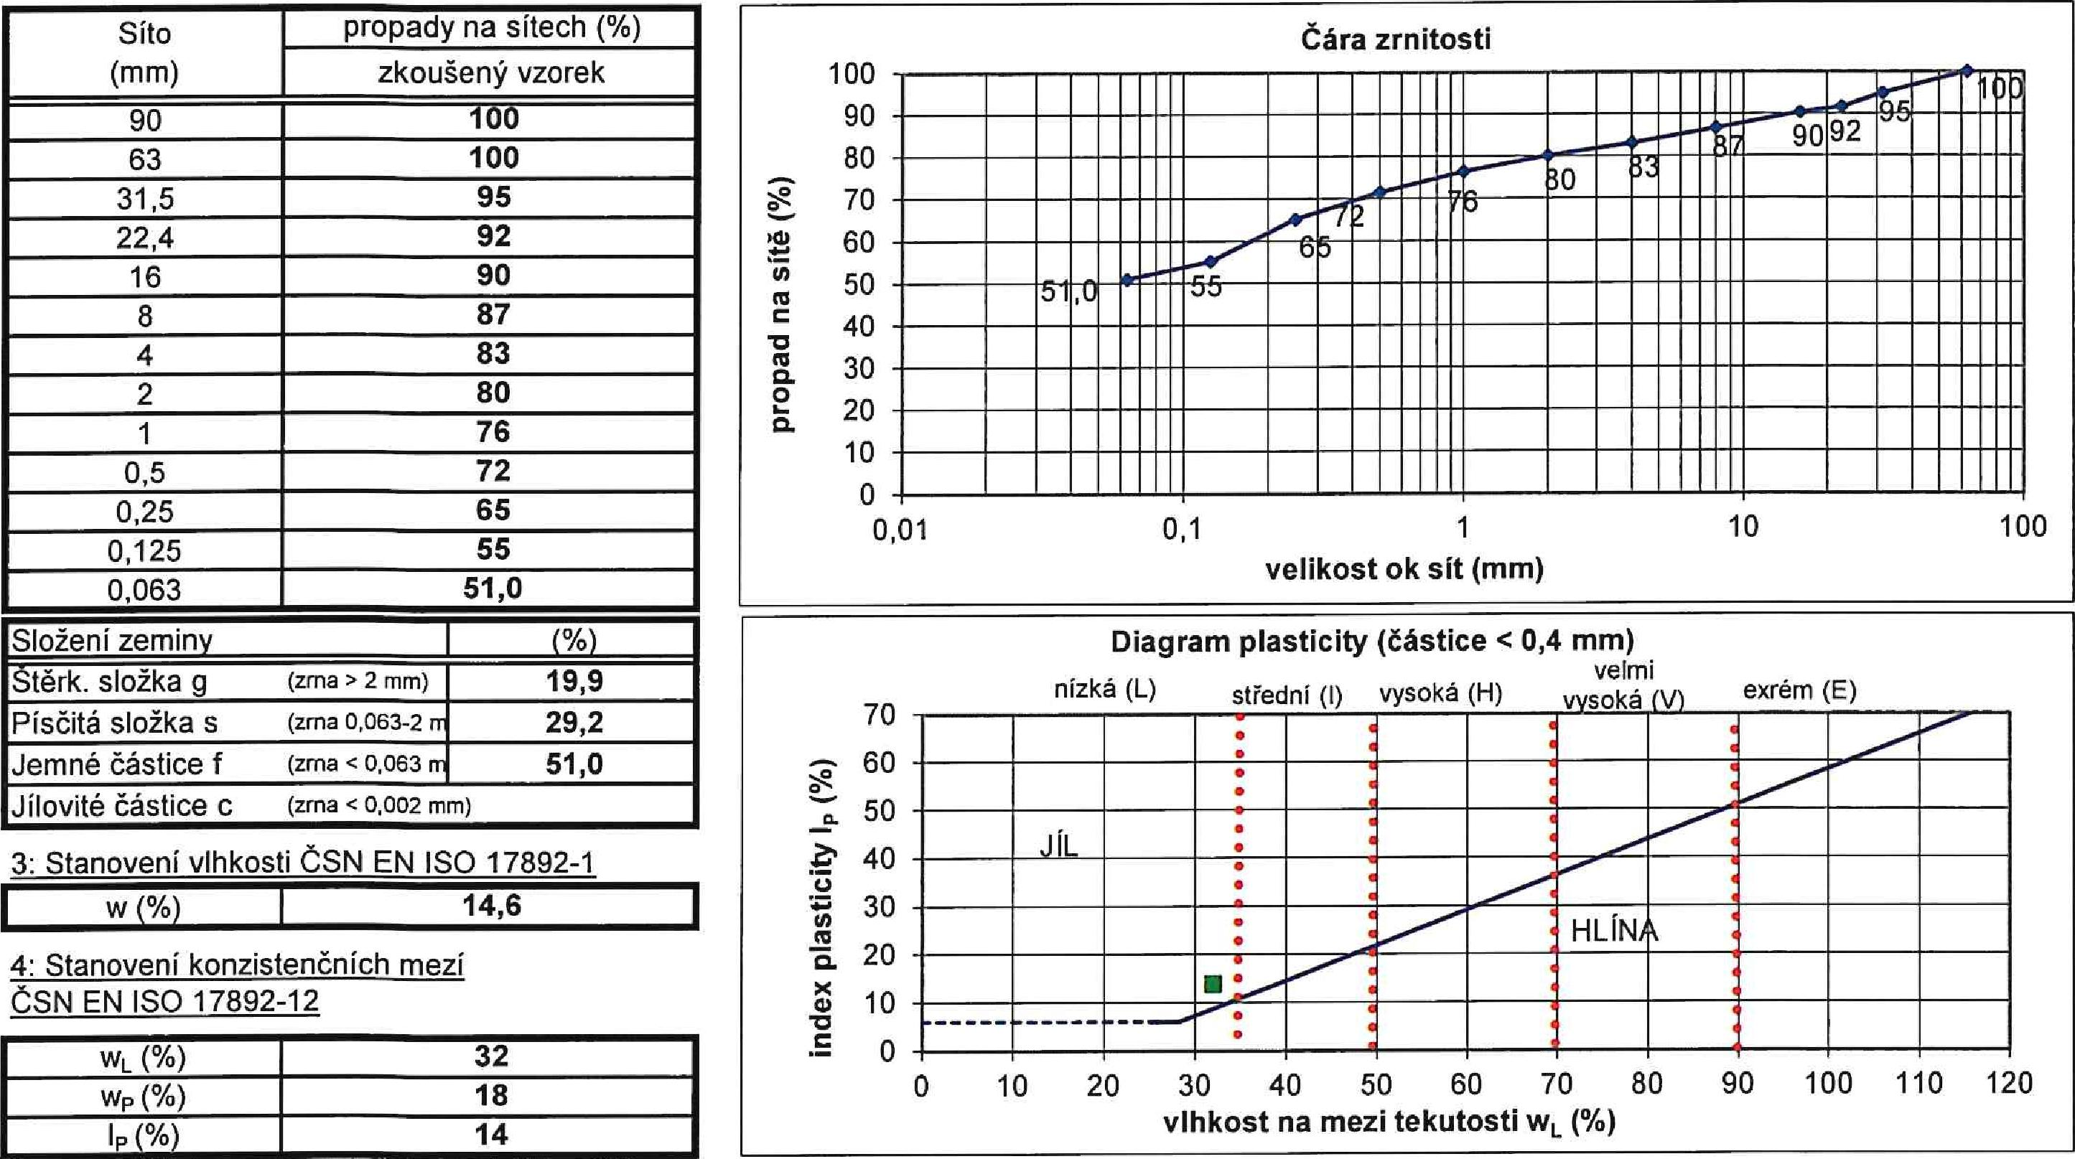

**14,6**

w (%)

|  |  |  |  |
| --- | --- | --- | --- |
| Síto  (mm) | propady na sítech (%) | | |
| zkoušený vzorek | | |
| 90 | 100 | |  |
| 63 | **100** | |  |
| 31,5 | 95 | |  |
| 22,4 | 92 | |  |
| 16 | 90 | |  |
| 8 | 87 | |  |
| 4 | 83 | |  |
| 2 | 80 | |  |
| 1 | 76 | |  |
| 0,5 | 72 | |  |
| 0,25 | 65 | |  |
| 0,125 | 55 | |  |
| 0,063 | 51,0 | |  |
| Složení zeminy | |  | (%) |
| Štěrk. složka g (zrna > 2 mm) | |  | **19,9** |
| Písčitá složka s (zrna 0,063-2 fri | |  | 29,2 |
| Jemné částice f (zrna < 0,063 m | |  | **51,0** |
| Jílovité částice c (zrna < 0,002 mm) | | |  |

1. Stanovení vlhkosti ČSN EN ISO 17892-1
2. Stanovení konzistenčních mezí ČSN EN ISO 17892-12

|  |  |
| --- | --- |
| wi_ (%) | 32 |
| wp (%) | **18** |
| **ip (%)** | **14** |

**index plasticity ip (%)**

70 60 50 40 30 20 10 O

o

10 20 30 40 50 60 70 80

**vlhkost na mezi tekutosti wu (%)**

90 100 110 120

**Diagram plasticity (částice < 0,4 mm)**

velmi

nízká (L) střední (i) vysoká **(H)** vysoká ,(V

exrém (E)

JÍL

HLÍNA

* i'

•

•

* Klasifikace a označení zemin dle ČSN 73 6121

|  |  |  |  |
| --- | --- | --- | --- |
| **Písčitý jíl** | **F4 CS** | vhodnost do násypu | podmínečně vhodná |
| vhodnost pro podloží vozovky(pro aktivní zónu) | podmínečně vhodná |

1. Vyjádření neilstoty měření
2. Výrok o shodě:
3. Stanoviska a interpretace:

xxx

xxx

Objednatel zkoušky: **Stavby SR Group, s.r.o.** Zkoušel:

Pančava 128

760 01 Zlín - Příluky Místo zkoušení:

Protokol uzavřen dne: 09.04.2024 Vedoucí ZL Znojmo:

Zakázka číslo: 27/2024/ZZ

poznámka: * data převzata od objednatele, laboratoř neodpovídá za relevantnost dat poskytnutých objednatelem.

**data převzata od subdodavatele ZL Č.

*** v případě, že je jako vzorkař uveden objednatel, pak platí, že výsledky se vztahují ke vzorku tak, jak byl přijat do laboratoře. Výsledky zkoušek se týkají pouze vzorků a protokol neznamená schválení výrobku orgánem udělujícím akreditaci ani žádným jiným orgánem. Protokol může být reprodukován jedině celý, jinak s písemným souhlasem zkušební laboratoře. Protokol nebo jeho části nesmí být měněny.

Konec protokolu

CONSULTEST s.r.o., Medkova 4, 627 00 Brno,   
ZL Znojmo, Dobšická 17, 669 02 Znojmo

|  |  |  |  |
| --- | --- | --- | --- |
|  |  |  |  |
|  | **Proctorova zkouška zhutnitelnosti** Proctor - Standard |  | List 1/1 |
| Protokol o zkoušce č. **217/24/ZZ** |  | Výtisk é.:  1 2 3 |
| **L 1211** |  |
|  |  |  |  |

Stavba:

Objekt:

Konstrukční celek: * Specifikace vzorku: * Označení ZL: Odebráno dne: Zkoušeno dne:

Kotojedy - Vážany cyklostezka

zemní pláň původní z km 0,190 AZZ 066/24

05.04.2023

05 - 07.04.2024

1. Zkušební metody a postupy:

ČSN EN 13286-2, národní příloha NB - Nestmelené směsi a směsi stmelené hydraulickými pojivy - Část 2: Zkušební metody pro stanovení laboratorní srovnávací objemové hmotnosti a vlhkosti - Proctorova zkouška ČSN EN ISO 17892-1 Geotechnický průzkum a zkoušení - Laboratorní zkoušky zemin - Část 1: Stanovení vlhkosti

1. Údaje o zkoušení: Na zkušebním vzorku byla provedena homogenizace, následně byl vzorek zmenšen a zkoušen podle citovaných ČSN EN.

Hmotnost moždíře [g]: 2817,40

**Proctor - Standard**

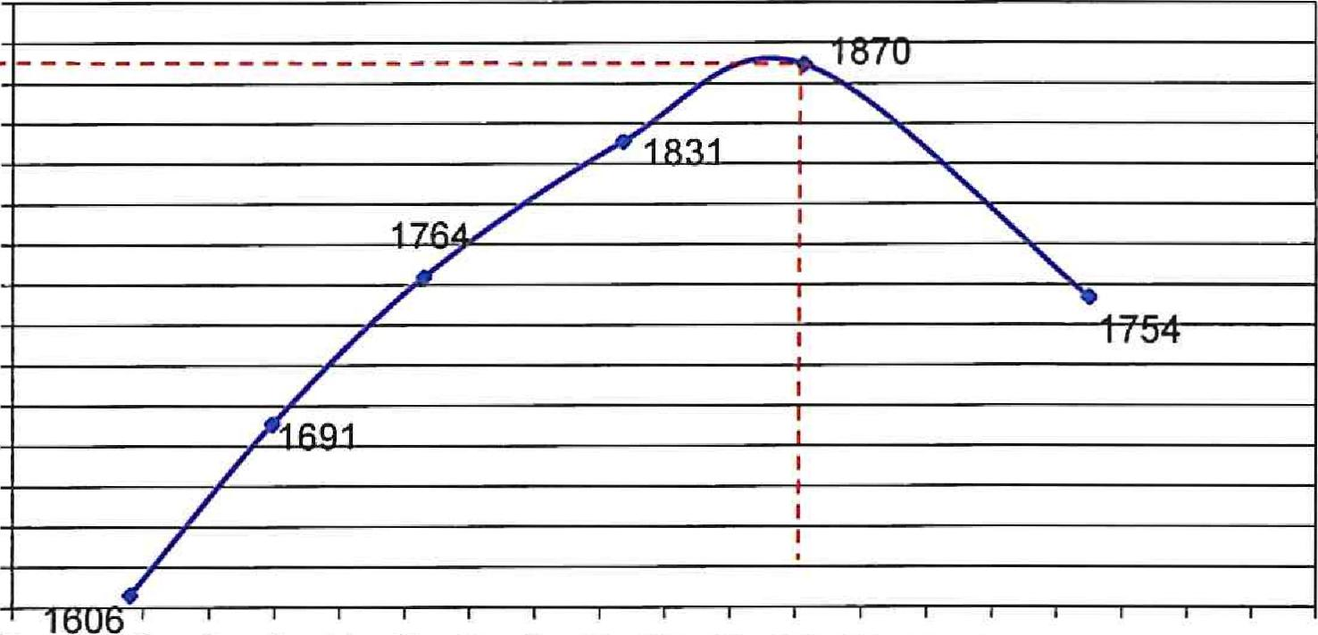

1870

1691

1UUb

17

**1754**

o 2 3 4 5 6 7 8 9 10 11 12 13 14 15 16 17 18 19 20

**Vlhkost (%)**

**Obj.hmotnost suché zeminy (kg/m3)**

1900 1880 1860 1840 1820 1800 1780 1760 1740 1720 1700 1680 1660 1640 1620 1600

Objem moždíře 941,40

Výška dopadu moždíře [mm]: 305

Počet úderů na vrstvu: 25

Počet vrstev: 3

|  |  |  |
| --- | --- | --- |
| **Stanovení** | **Obsah vody** | **Objemová  hmotnost suché  zeminy** |
| yo | kg/m3 |
| 1 | 1,8 | 1 606 |
| 2 | 4,0 | 1 691 |
| 3 | 6,3 | 1 764 |
| 4 | 9,4 | 1 831 |
| 5 | 12,1 | 1 870 |
| 6 | 16,5 | 1 754 |
|  |  |  |

**Vvsledkv laboratorní zkoušk**

|  |  |  |
| --- | --- | --- |
| **Optimální vlhkost** | % | **12,1** |
| [**Max. obj. hm**](http://Max.obj.hm)**. suché zeminy**  I | **kg/m3** | **1 870** |

5: Vyjádření nejistoty měření

|  |  |
| --- | --- |
| Zkouška I Nejistota měření | |
| Stanovení vlhkosti zemin [%] | ± 1 |
| Stanovení zhutnitelnosti zemin PS | ± 10 |

1. Výrok o shodě: Výrok o shodě je založen na pravděpodobnosti pokrytí 95% v souladu s dokumentem ILAC-G08:09
2. Stanoviska a interpretace:

**Stavby SR Group , s.r.o.** Vzorkař: xxx

Objednatel zkoušky:

Zakázka číslo: 027/2024/ZZ

Protokol uzavřen dne: 09.04.2024 Vedoucí ZL Znojmo:

poznámka: * data převzata od objednatele, laboratoř neodpovídá za relevantnost dat poskytnutých objednatelem.

'

**data převzata od subdodavatele ZL Č. .

***v případě, že je jako vzorkař uveden objednatel, pak platí, že výsledky se vztahují ke vzorku tak, jak byl přijat do laboratoře. Výsledky zkoušek se týkají pouze vzorků a protokol neznamená schválení výrobku orgánem udělujícím akreditaci ani žádným jiným orgánem.

Protokol může být reprodukován jedině celý, jinak s písemným souhlasem zkušební laboratoře. Protokol nebo jeho části nesmí být měněny.

Konec protokolu

Pančava 128 Zkoušel:

760 01 Zlín - Příluky Místo zkoušení: